


INSTITUTO POLITÉCNICO DE BEJA
Escola Superior de Tecnologia e Gestão
Curso de Tecnologias Web e Dispositivos Móveis
Programação de Aplicação do Lado do Cliente · 2.º Semestre · 2025/2026

Cofrinho de Metas
Aplicação Android para gestão de poupanças pessoais por objetivo

Autor
Ronaldino Fernandes Chihita — n.º 27757
Docentes
Luís Garcia · Luís Rosário · Mihai Lupan

Beja, julho de 2026

Índice
1. Introdução 4
1.1 Enquadramento e regime individual 4
1.2 Estrutura do documento 4
2. Organização do trabalho e ferramentas 5
2.1 Ferramentas utilizadas 5
2.2 Organização em sprints 5
2.3 Estrutura do repositório 5
3. Análise do problema 6
3.1 O problema 6
3.2 Sistemas semelhantes analisados 6
Piggy Savings Tracker 6
Como o Cofrinho de Metas se diferencia 6
3.3 Persona — Sofia Marques (Poupadora Recorrente) 6
Motivações principais 7
Frustrações 7
3.4 Cenário de utilização — Distribuir a poupança semanal pelas metas 7
3.5 Análise hierárquica de tarefas (HTA) 8
4. Funcionalidades da aplicação 9
4.1 Priorização para a demonstração 9
5. Desenho da interface da aplicação 10
5.1 Dispositivo alvo, orientação e estilos de interação 10
5.2 Sistema de design 10
5.3 Ecrãs implementados 10
Ecrã 1 — Lista de Metas 10
Ecrã 2 — Detalhe da Meta 11
Ecrã 3 — Criar / Editar Meta 12
5.4 Fluxo de navegação 13
5.5 Evolução do desenho — baixa para alta fidelidade 14
5.6 Princípios de usabilidade — Heurísticas de Nielsen 14
Visibilidade do estado do sistema 14
Correspondência com o mundo real 14
Prevenção de erros 15
Reconhecimento em vez de memorização 15
5.7 Sítio web 15
6. Desenho da base de dados 16
6.1 Modelo conceptual 16
6.2 Diagrama Entidade-Relação 16
7. Conceção da base de dados 17
7.1 Comandos de criação — SQL equivalente 17
7.2 Queries principais 17
8. Programação da lógica da aplicação 19
8.1 Stack tecnológica 19
8.2 Arquitetura MVVM — fluxo de dados unidirecional 19
8.3 Operações CRUD implementadas 19
8.4 Uso de Coroutines e Flow 19
9. Página web da aplicação e screencast 20
9.1 Sítio web de divulgação 20
9.2 Screencast 20
10. Conclusão 21
10.1 Outros aspetos desenvolvidos 21
10.2 Trabalho futuro 21
10.3 Reflexão pessoal 21
Anexo A — Contribuições e uso de Inteligência Artificial 23
A.1 Contribuições 23
A.2 Uso de ferramentas de IA 23
Anexo B — Repositório de código 24
Referências 25

1. Introdução
O presente relatório documenta o desenvolvimento do projeto Cofrinho de Metas, uma aplicação móvel Android para gestão de poupanças pessoais organizadas por objetivos ("metas"). O trabalho foi desenvolvido individualmente no âmbito da unidade curricular Programação de Aplicação do Lado do Cliente (PAC), do 2.º semestre do Curso de Tecnologias Web e Dispositivos Móveis da Escola Superior de Tecnologia e Gestão de Beja.

1.1 Enquadramento e regime individual
A equipa original inscrita na UC PAC foi constituída por Ronaldino Fernandes Chihita (n.º 27757) e Jorge Júnior (n.º 27562), a mesma equipa do projeto Opticart do 1.º semestre. Ao início do 2.º semestre surgiram divergências metodológicas quanto ao âmbito da implementação — nomeadamente quanto ao nível de profundidade técnica a assumir, às ferramentas a utilizar, e ao esforço a dedicar à componente de código face à componente de análise. Após discussão, a equipa acordou que cada elemento avançaria com um projeto próprio e autónomo, cada um com âmbito reduzido e defensável individualmente. O presente relatório reporta o trabalho desenvolvido nesse regime pelo autor.
O Cofrinho de Metas é, portanto, uma aplicação nova — deliberadamente pequena, com uma persona, um cenário, três ecrãs e duas entidades — de modo a poder ser inteiramente concebida, implementada, documentada e defendida por uma só pessoa.

1.2 Estrutura do documento
A aplicação foi implementada nativamente em Android com Kotlin, Jetpack Compose e Room, seguindo o padrão arquitetural MVVM. O idioma é totalmente português europeu (pt-PT). O código-fonte está publicado em https://github.com/ronaldinochihita/CofrinhoDeMetas e o sítio web de divulgação em https://cofrinho-met.netlify.app/.
O relatório aborda, pela seguinte ordem: organização e ferramentas (§2), análise do problema com persona, cenário e análise hierárquica de tarefas (§3), lista de funcionalidades (§4), desenho da interface e do sítio web (§5), modelo e conceção da base de dados com queries documentadas (§6 e §7), programação da lógica com arquitetura MVVM (§8), divulgação (§9) e conclusão (§10). Encerra-se com Anexos sobre contribuições, uso de IA, referências e ligação ao repositório.

2. Organização do trabalho e ferramentas

2.1 Ferramentas utilizadas
- IDE: Android Studio Ladybug (2024.2)
- Linguagem e build: Kotlin 2.0.21, Gradle 8.9, Android Gradle Plugin 8.7.2, KSP para Room
- Controlo de versões: Git + GitHub — repositório público em github.com/ronaldinochihita/CofrinhoDeMetas
- Prototipagem inicial: lápis e papel, formato A4
- Prototipagem em código: @Preview do Jetpack Compose (16 previews em 3 ecrãs)
- Hosting do sítio web: Netlify (deploy estático via Netlify Drop, HTTPS + CDN global)
- Documentação: Markdown para rascunhos, python-docx e python-pptx para entregáveis finais
- Comunicação com os docentes: aulas presenciais e Moodle da UC
- Assistente de IA: Claude (Anthropic) — ver Anexo A para descrição detalhada

2.2 Organização em sprints
O trabalho foi organizado em quatro sprints curtos, com um objetivo entregável por sprint:
- Sprint 1 — Análise: domínio, persona, cenário de utilização e análise hierárquica de tarefas
- Sprint 2 — Desenho: esboços de baixa fidelidade em papel, decisão da navegação, escolhas de estilo e paleta
- Sprint 3 — Implementação: três ecrãs em Jetpack Compose, integração com Room, ViewModel + StateFlow
- Sprint 4 — Documentação e entrega: relatório, apresentação, sítio web, screencast

2.3 Estrutura do repositório
CofrinhoDeMetas/
├── android-app/ Projeto Kotlin + Jetpack Compose (abre em Android Studio)
├── website/ Sítio web estático (HTML + CSS)
├── database/ schema.sql + queries.sql documentadas
├── design/ Screenshots + diagrama de navegação (PNG)
├── docs/ Relatório, apresentação, plano de testes, PDFs de layout
├── screencast/ Guião do vídeo demo (~3 min)
├── netlify.toml Configuração de deploy (SEO + headers de segurança)
└── README.md Ponto de entrada

3. Análise do problema

3.1 O problema
Muitas pessoas guardam dinheiro sem um destino claro, o que reduz a motivação para poupar. Sem visibilidade sobre o progresso, torna-se difícil manter a disciplina — a poupança perde-se em gastos correntes ou é redirecionada para prioridades de curto prazo. Uma aplicação que permita atribuir cada euro a uma meta concreta e visualizar o progresso pode aumentar significativamente essa disciplina.

3.2 Sistemas semelhantes analisados
Para enquadrar o desenho do Cofrinho de Metas foi analisada uma aplicação existente no mesmo domínio — a poupança pessoal orientada por objetivos.

Piggy Savings Tracker
Piggy Savings Tracker (Vova Studio, iOS e Android, freemium com anúncios, +5 M downloads na Play Store) é uma das apps mais populares do segmento "goal-based savings". A metáfora central é o "mealheiro digital": o utilizador cria vários mealheiros temáticos e vê o dinheiro entrar em cada um deles ao longo do tempo.
Pontos positivos: visualização clara do progresso por meta com barras e percentagens; permite fotografia de contexto para cada meta; suporta várias moedas.
Pontos negativos: publicidade agressiva na versão gratuita (anúncios de ecrã inteiro); inexistência de tradução para português europeu — apenas português do Brasil; exige criação de conta e sincronização com serviços proprietários, dificultando o uso offline; não permite personalização de cor por meta; tipografia genérica.
Lacunas relevantes: ausência de uma variante 100 % offline sem publicidade; sem localização real para o mercado português; scannability fraca quando há várias metas ativas.

Como o Cofrinho de Metas se diferencia
O Cofrinho de Metas explora deliberadamente estas lacunas: interface totalmente em português europeu, funcionamento 100 % offline (base Room local, sem dependências externas), ausência total de publicidade, e personalização por meta em dois eixos independentes — cor e ícone — que se propagam para o ícone, a percentagem e a barra de progresso.

3.3 Persona — Sofia Marques (Poupadora Recorrente)
Contexto pessoal. Sofia Marques tem 28 anos, é técnica de contabilidade numa empresa agrícola no concelho de Beja, solteira, vive sozinha num T1 arrendado no Bairro da Conceição. Rendimento líquido mensal cerca de 1.100 €. Tem alguma poupança acumulada e boas relações com a família em Ferreira do Alentejo.
Perfil digital. Utiliza smartphone Samsung Galaxy A54 diariamente entre 3 e 4 horas. Usa banca online (Millennium BCP), MB WAY, Instagram e TikTok. Já experimentou o Notion e o Google Sheets para acompanhar poupanças mas abandonou ambos — o primeiro por ser complexo demais, o segundo por ser rígido demais.

Motivações principais
- Poupar cerca de 800 € para uma viagem à Toscana no verão, com a melhor amiga.
- Constituir um fundo de emergência equivalente a 3 meses de despesas fixas (1.500 €).
- Substituir o portátil pessoal, com 7 anos, por um modelo novo (cerca de 900 €).
- Manter várias metas em paralelo sem perder de vista o progresso de cada uma.
- Ver progresso visual — precisa da recompensa psicológica da barra a crescer.

Frustrações
- A folha de Excel ficou desatualizada ao fim de duas semanas.
- A app do banco separa os movimentos por data, não por propósito.
- Quando não vê progresso rapidamente, deixa de poupar.
- Odeia apps que exigem criação de conta antes de qualquer utilização.
"Se eu não vejo a barrinha a crescer, deixo de poupar. Preciso de olhar para o telemóvel ao domingo à noite e sentir que a Toscana está mais perto."
Credibilidade. Segundo o INE (2024), mais de 95 % da população portuguesa entre 25-34 anos utiliza Internet diariamente em dispositivos móveis, e cerca de 70 % já efetuou transações financeiras via smartphone.

3.4 Cenário de utilização — Distribuir a poupança semanal pelas metas
Persona: Sofia Marques. Quando: sábado, 11h00. Onde: café da Rua da Casa Branca, em Beja. Dispositivo: Samsung Galaxy A54.
A Sofia recebeu o ordenado na sexta-feira à tarde. Já verificou o extrato: as despesas fixas do mês foram debitadas, e sobraram-lhe 90 € livres para poupar. Decide começar o ritual das últimas três semanas: sábado de manhã, café e distribuição da poupança da semana pelas metas.
Abre o Cofrinho de Metas. Aparecem-lhe as três metas ativas com o progresso atual — a Viagem à Toscana a 45 %, o Fundo de Emergência a 22 %, e o Portátil Novo a 66 %. Como o Portátil está prestes a atingir os 75 %, a Sofia decide priorizar o Fundo, que anda muito atrás do plano ideal.
Toca no cartão do Fundo, consulta o detalhe, volta atrás, entra na Viagem, toca em "Adicionar depósito", introduz 30 €, escreve a nota "sábado semanal" e confirma. A barra sobe de 45 % para 49 %. Repete: 40 € para o Fundo, 20 € para o Portátil. No fim, olha para a lista com as três barras ligeiramente mais preenchidas e fecha a app.

3.5 Análise hierárquica de tarefas (HTA)
A HTA do cenário 3.4 decompõe o objetivo — distribuir a poupança semanal — em sub-tarefas, agrupadas por planos que explicitam a ordem de execução.
0. Distribuir a poupança semanal pelas metas
Plano 0: 1 → repetir 2 (por meta escolhida) → 3
1. Aceder à lista de metas Plano 1: 1.1 → 1.2
1.1 Abrir a aplicação
1.2 Visualizar o progresso atual de cada meta
2. Registar um depósito numa meta Plano 2: repetitivo por meta
2.1 Selecionar meta na lista (tocar no cartão)
2.2 Tocar em "Adicionar depósito" (FAB)
2.3 Inserir valor do depósito
2.4 Inserir nota opcional
2.5 Confirmar
2.6 Ver a barra de progresso atualizada
3. Terminar a sessão Plano 3: 3.1
3.1 Voltar à lista e fechar a aplicação
A HTA demonstra dois padrões: plano principal sequencial-repetitivo (a tarefa 2 é repetida N vezes, uma por meta escolhida) e sub-plano 2 estritamente sequencial (cada campo tem de ser preenchido antes do seguinte). Isto justifica o formulário linear e a validação inline usados no diálogo de novo depósito. A tarefa 2.6 foi mantida no plano por ser o principal reforço motivacional da persona.

4. Funcionalidades da aplicação
A aplicação implementa nove funcionalidades, agrupadas em essenciais (as que servem diretamente o cenário 3.4) e complementares.
# | Funcionalidade | Descrição
F1 | Listar metas | Cartões com barra de progresso, percentagem, valor/objetivo
F2 | Criar meta | Nome, valor objetivo, prazo, cor e ícone
F3 | Editar meta | Modificar qualquer campo — formulário reutilizado
F4 | Eliminar meta | Remove meta e depósitos associados por CASCADE
F5 | Pesquisar meta | Filtro por nome em tempo real
F6 | Ver detalhe | Progresso ampliado + histórico de depósitos
F7 | Adicionar depósito | Valor obrigatório + nota opcional (diálogo modal)
F8 | Eliminar depósito | Ícone lixo por linha, remove individualmente
F9 | Tema claro/escuro | Segue automaticamente a definição do sistema

4.1 Priorização para a demonstração
Na apresentação e no screencast, a demonstração ao vivo cobre o fluxo central pelas quatro funcionalidades essenciais (F1, F2, F6, F7) e, no fim, ilustra brevemente a eliminação (F4) para fechar o ciclo de vida da meta.

5. Desenho da interface da aplicação

5.1 Dispositivo alvo, orientação e estilos de interação
O dispositivo alvo é o smartphone Android. O sistema alvo é Android 8.0 (API 26) como mínimo — cobre mais de 95 % do parque de dispositivos ativos em Portugal — com API 35 como alvo de compilação.
A aplicação é desenhada para uso em orientação portrait, natural para leitura de lista e para o toque com o polegar. Estilos usados: tap (ação primária) e scroll vertical. Não são usados long-press nem swipe — nenhuma ação está escondida atrás de gestos "descobríveis". Em particular, foi rejeitada a hipótese swipe-para-eliminar para prevenir eliminações acidentais.

5.2 Sistema de design
A aplicação assenta em Material Design 3, com uma paleta cromática dominada pelo verde-escuro (#2E7D32) como cor primária. As cores individuais de cada meta são escolhidas pelo utilizador a partir de uma paleta de oito cores calibradas para contraste WCAG AA.
A tipografia segue as escalas do Material 3: bodyLarge (16 sp) para corpo, titleMedium (18 sp bold) para nomes de meta, titleLarge (22 sp bold) para destaques. A percentagem de progresso nos cartões da Lista usa titleMedium a bold, na cor da meta, para leitura imediata mesmo em relance.

5.3 Ecrãs implementados

Ecrã 1 — Lista de Metas
Este é o ponto de entrada da aplicação. A barra de topo apresenta o título centrado. Um campo de pesquisa filtra a lista em tempo real. Cada meta é apresentada num cartão com o ícone circular à esquerda (a cor da meta), o nome, o par "valor depositado / valor objetivo", a percentagem em bold à direita e uma barra de progresso. O FAB estendido "Nova meta" dá acesso ao ecrã de criação.
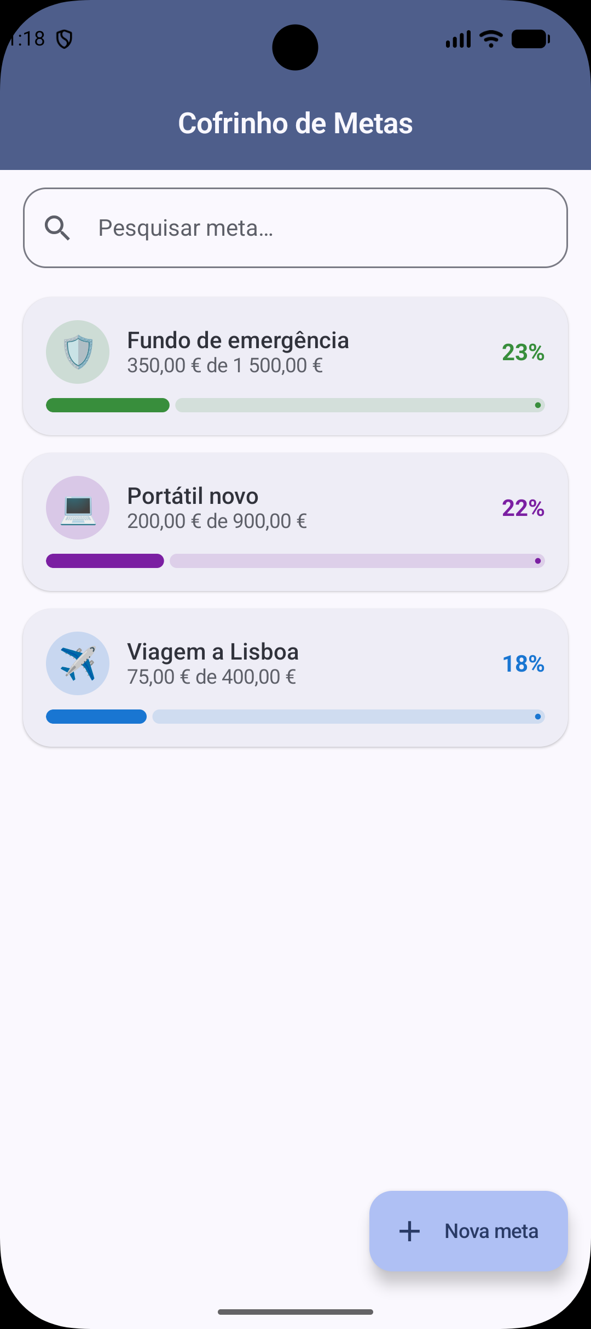
Figura 1 — Ecrã Lista de Metas com três metas ativas

Ecrã 2 — Detalhe da Meta
Ao tocar num cartão da lista, o utilizador entra neste ecrã. A barra de topo mostra o nome da meta. O cartão de resumo apresenta o ícone, o objetivo, uma barra de progresso maior e as duas grandezas "Poupado" e "Falta" lado a lado. A secção "Depósitos" lista todos os depósitos por ordem cronológica inversa. O FAB "Adicionar depósito" abre o diálogo modal.
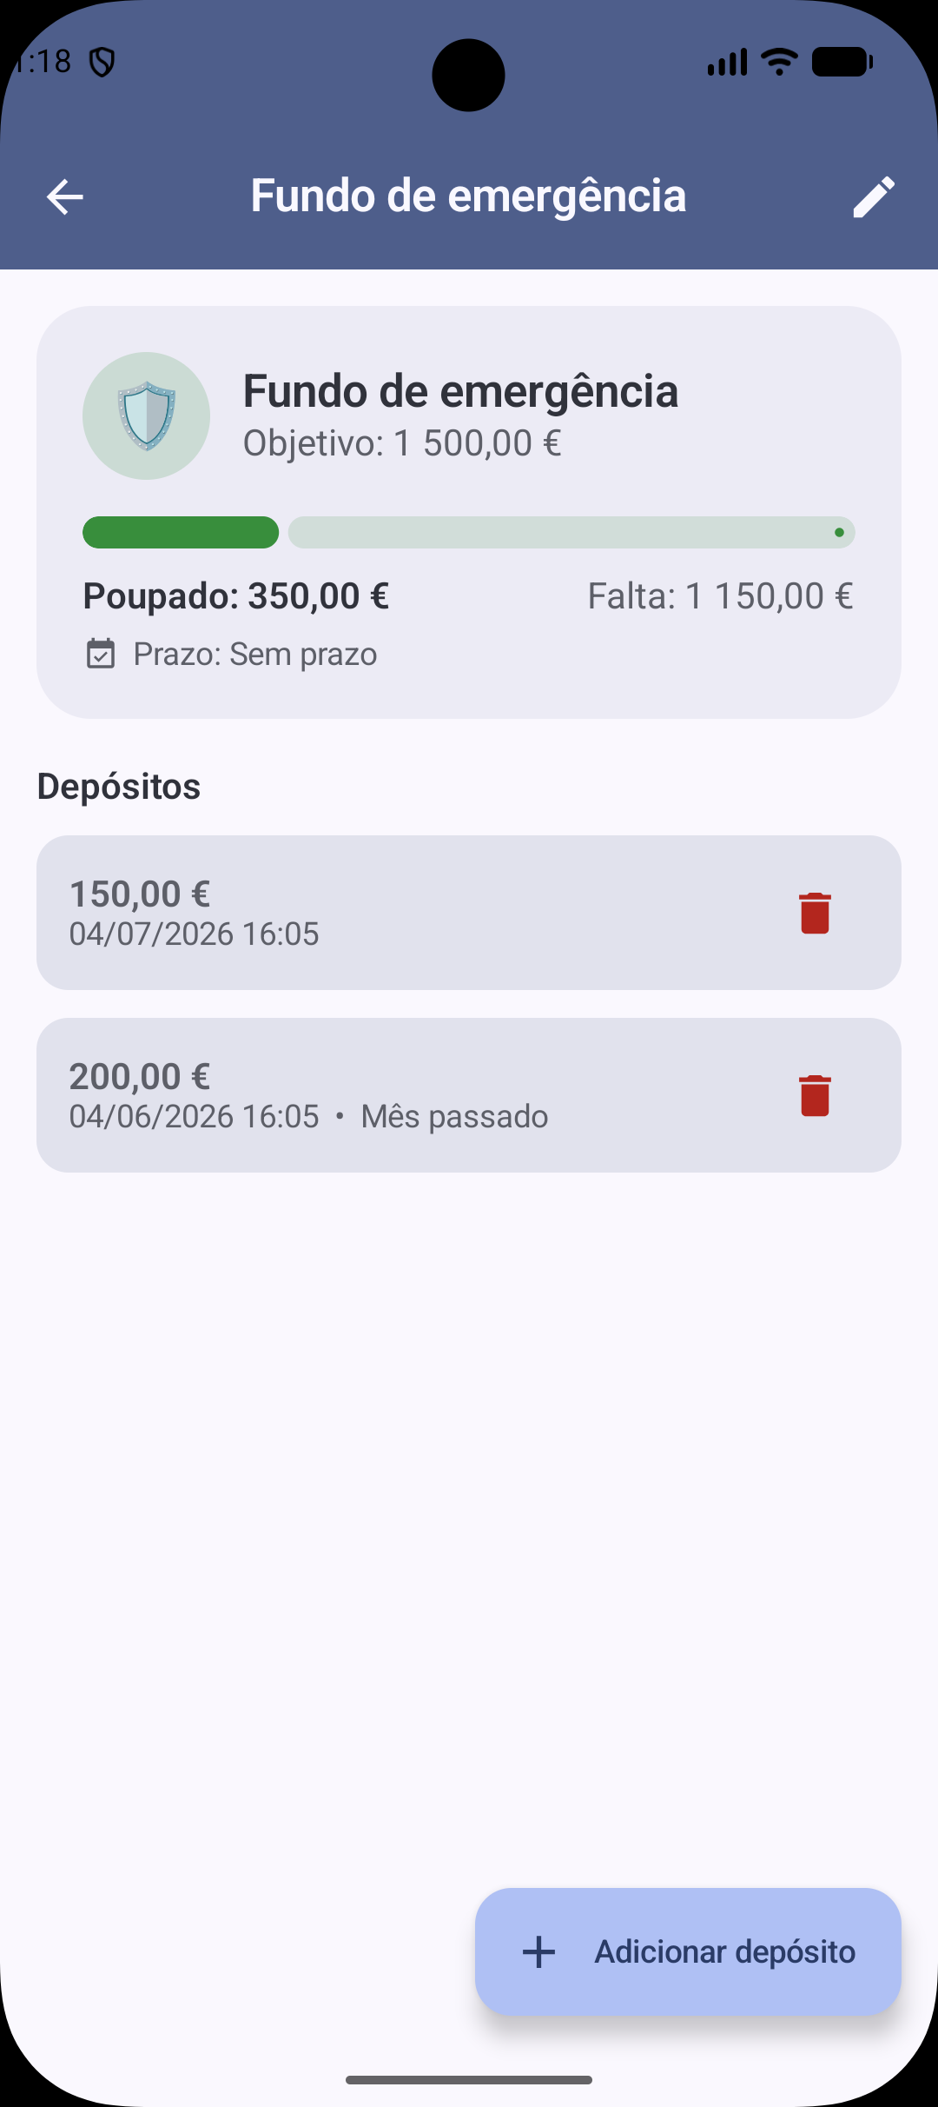
Figura 2 — Ecrã Detalhe da meta "Fundo de emergência"

Ecrã 3 — Criar / Editar Meta
Este ecrã é reutilizado para criação e edição. O título muda conforme o modo. Em modo edição, expõe adicionalmente o ícone de caixote de lixo (com AlertDialog de confirmação). O formulário contém os campos Nome, Valor objetivo, Prazo, Cor e Ícone (fila horizontal de 18 emojis). O botão principal "Guardar alterações" no fundo é largo e proeminente.
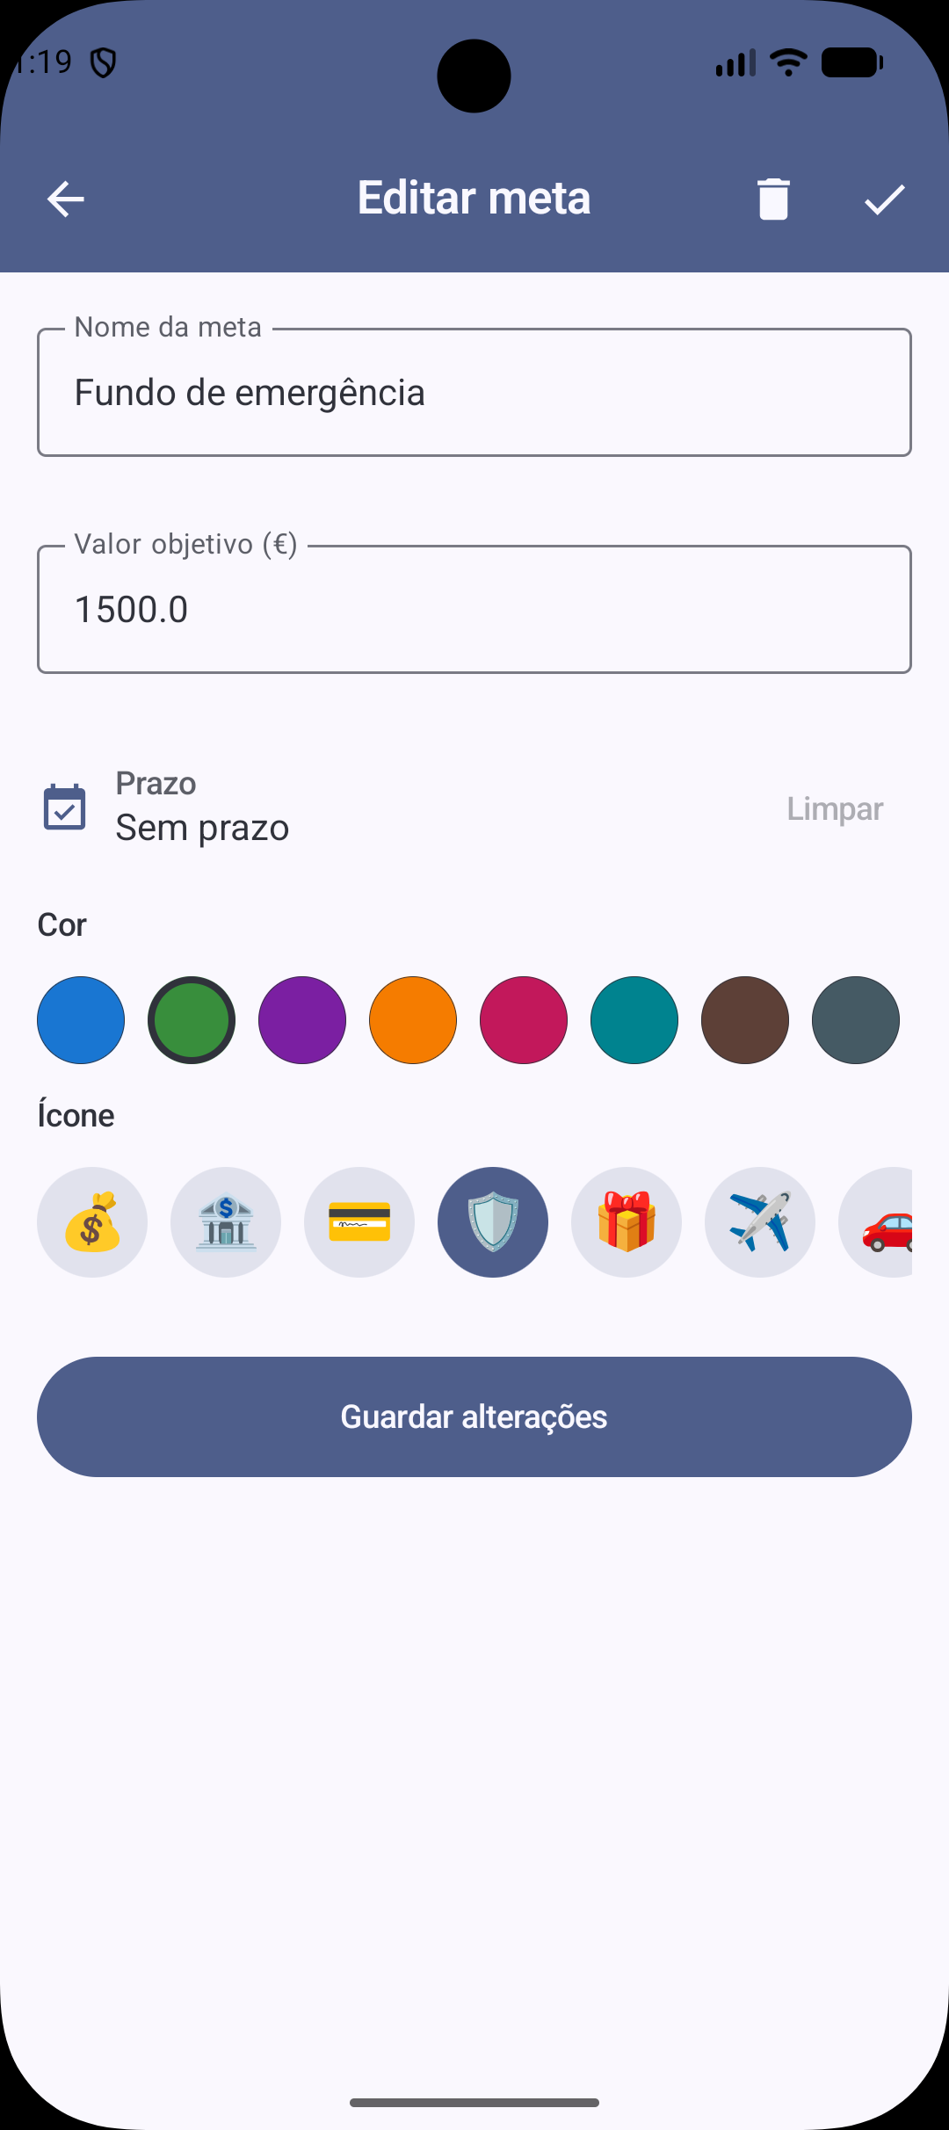
Figura 3 — Ecrã Editar Meta

5.4 Fluxo de navegação
A aplicação está estruturada em três ecrãs (Lista, Detalhe, Editar/Criar) e um diálogo modal (Novo Depósito), com navegação em profundidade a partir da Lista de Metas. Todos os ecrãs oferecem um caminho curto de regresso (seta "voltar" na barra de topo), cumprindo o princípio de "controlo do utilizador".
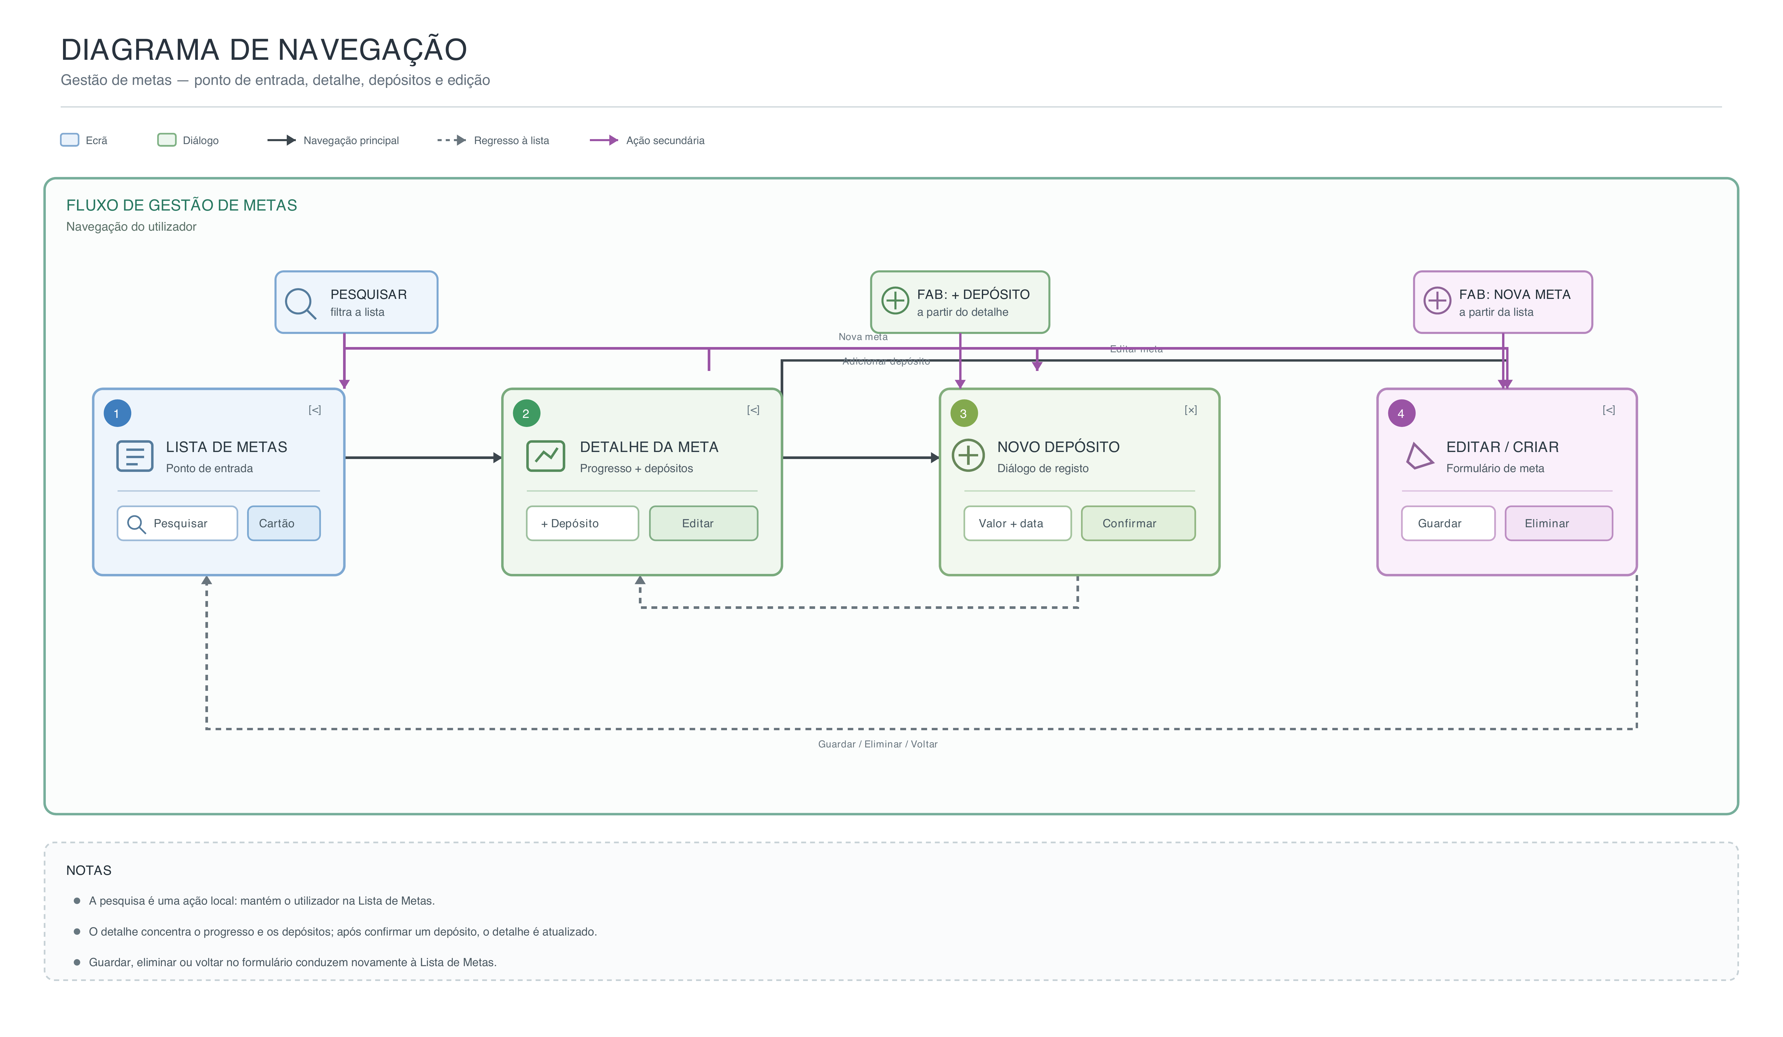
Figura 4 — Diagrama de navegação da aplicação

5.5 Evolução do desenho — baixa para alta fidelidade
Face aos esboços iniciais em papel, foram tomadas várias decisões durante a implementação:
- Introdução de cor por meta — os esboços eram monocromáticos.
- Percentagem numérica visível na lista — originalmente só existia a barra.
- Resumo bipartido "Poupado / Falta" no detalhe — reduz o esforço cognitivo.
- Eliminação escondida atrás do ecrã de edição — previne eliminações acidentais.
- Duplo caminho de gravação no formulário — ícone ✓ e botão principal.
- Estado vazio ilustrado e informativo — mensagem clara com próxima ação sugerida.

5.6 Princípios de usabilidade — Heurísticas de Nielsen
As decisões de desenho foram sustentadas nas Heurísticas de Nielsen. Destacam-se as quatro com evidência mais concreta no protótipo:

Visibilidade do estado do sistema
Em cada cartão da Lista, o utilizador vê três indicadores redundantes do estado (valor/objetivo em texto, percentagem em bold a cor da meta, barra de progresso). No Detalhe, o estado é reforçado com a bipartição "Poupado / Falta".

Correspondência com o mundo real
Vocabulário PT-PT (meta, poupado, falta, depósito). Moeda formatada em Locale pt-PT ("1 500,00 €"), datas em dd/MM/yyyy HH:mm. Zero terminologia técnica exposta na UI.

Prevenção de erros
Validação inline (valor > 0), erro em vermelho sob o campo (nunca em Toast). Botão Guardar desativado enquanto houver erros. Eliminar meta exige AlertDialog de confirmação, e está escondido atrás de "entrar em edição".

Reconhecimento em vez de memorização
Cor + ícone por meta propagados a Lista/Detalhe/resumo. Estado vazio da Lista dá a próxima ação sugerida em vez de deixar o utilizador perante um ecrã em branco.

5.7 Sítio web
Página única, estática, responsiva (mobile-first), com secções Hero + mockup, Funcionalidades, Screencast, Tecnologias e Autor. Publicada em https://cofrinho-met.netlify.app/ (Netlify, HTTPS + CDN global). Configuração de SEO, Open Graph e cabeçalhos de segurança em netlify.toml.

6. Desenho da base de dados

6.1 Modelo conceptual
O domínio da aplicação é modelado por duas entidades — deliberadamente simples — com uma relação um-para-muitos entre elas:
- Meta (id, nome, valorObjetivo, dataLimite?, corHex, iconeChave, dataCriacao)
- Depósito (id, metaId FK, valor, data, nota)

6.2 Diagrama Entidade-Relação
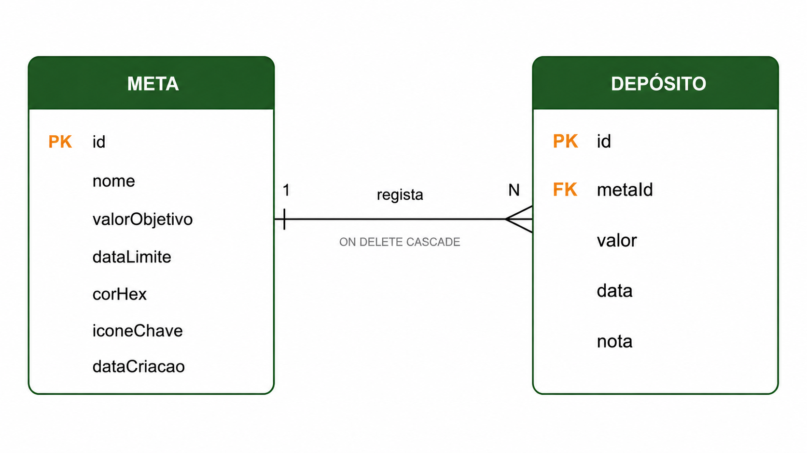
Figura 5 — Diagrama Entidade-Relação da base de dados (notação Crow's foot)
A eliminação de uma Meta despoleta a eliminação dos seus Depósitos por regra ON DELETE CASCADE. Um objeto auxiliar MetaComTotal (query LEFT JOIN + SUM) devolve cada Meta já enriquecida com o total depositado e a contagem de depósitos, evitando cálculos na camada de UI e mantendo a lista completamente reativa.

7. Conceção da base de dados
A base de dados foi implementada com Room 2.6 sobre SQLite. O Room é a biblioteca oficial da Google para persistência em Android — assenta sobre SQLite, valida queries em tempo de compilação (@Query) e integra-se com Kotlin Coroutines e Flow para reatividade.

7.1 Comandos de criação — SQL equivalente
CREATE TABLE meta (
id INTEGER PRIMARY KEY AUTOINCREMENT,
nome TEXT NOT NULL,
valorObjetivo REAL NOT NULL,
dataLimite INTEGER,
corHex TEXT NOT NULL DEFAULT '#4CAF50',
iconeChave TEXT NOT NULL DEFAULT 'savings',
dataCriacao INTEGER NOT NULL
);
CREATE TABLE deposito (
id INTEGER PRIMARY KEY AUTOINCREMENT,
metaId INTEGER NOT NULL,
valor REAL NOT NULL,
data INTEGER NOT NULL,
nota TEXT NOT NULL DEFAULT '',
FOREIGN KEY (metaId) REFERENCES meta(id) ON DELETE CASCADE
);
CREATE INDEX idx_deposito_metaId ON deposito(metaId);

7.2 Queries principais
Q1 — Listar metas com total poupado e número de depósitos
SELECT m.*,
IFNULL(SUM(d.valor), 0.0) AS totalDepositado,
COUNT(d.id) AS numDepositos
FROM meta m
LEFT JOIN deposito d ON d.metaId = m.id
GROUP BY m.id
ORDER BY m.dataCriacao DESC;
Usa LEFT JOIN para incluir metas sem depósitos e IFNULL para tratar o NULL do agregado. Devolvida como Flow<List<MetaComTotal>> — a UI atualiza-se sozinha quando novos depósitos são inseridos.
Q2 — Obter uma meta específica com o seu total
SELECT m.*, IFNULL(SUM(d.valor), 0.0) AS totalDepositado, COUNT(d.id) AS numDepositos
FROM meta m
LEFT JOIN deposito d ON d.metaId = m.id
WHERE m.id = :id
GROUP BY m.id;
Q3 — Pesquisa por nome (LIKE parcial)
SELECT m.*, IFNULL(SUM(d.valor), 0.0) AS totalDepositado, COUNT(d.id) AS numDepositos
FROM meta m
LEFT JOIN deposito d ON d.metaId = m.id
WHERE m.nome LIKE '%' || :termo || '%'
GROUP BY m.id
ORDER BY m.dataCriacao DESC;
Q4 — Total global poupado em todas as metas
SELECT IFNULL(SUM(valor), 0.0) FROM deposito;
Q5 — Depósitos de uma meta (mais recentes primeiro)
SELECT * FROM deposito
WHERE metaId = :metaId
ORDER BY data DESC;

8. Programação da lógica da aplicação

8.1 Stack tecnológica
Camada | Tecnologia | Justificação
Linguagem | Kotlin 2.0.21 | Oficial Android, null-safety, sintaxe concisa
UI | Jetpack Compose (BOM 2024.10) | Framework declarativo, previews interativas
Design System | Material 3 | Modo claro/escuro nativo, componentes acessíveis
Persistência | Room 2.6.1 (SQLite) | ORM oficial, queries reativas com Flow
Assincronia | Coroutines + Flow | Reatividade sobre a base — UI atualiza-se sozinha
Navegação | Navigation Compose 2.8 | Rotas tipadas em CofrinhoNavHost.kt
Arquitetura | MVVM | Um ViewModel por ecrã, StateFlow observável

8.2 Arquitetura MVVM — fluxo de dados unidirecional
UI (Compose) ← StateFlow ← ViewModel ↔ Repository ↔ DAO (Room / SQLite)
│ ▲
└──── eventos ────────────┘
A UI é puramente declarativa: recebe o estado (via collectAsStateWithLifecycle()) e emite eventos (funções lambda). O ViewModel prepara e expõe o estado através de StateFlow, e delega as operações de dados ao Repository. O Repository é a fachada única sobre os DAOs. Room gera o código dos DAOs em tempo de compilação a partir das interfaces anotadas com @Dao.

8.3 Operações CRUD implementadas
- Create: MetaDao.inserir() e DepositoDao.inserir() — anotadas com @Insert.
- Read: observarComTotais(), observarPorMeta(), pesquisar() — anotadas com @Query, devolvem Flow<T> para reatividade.
- Update: MetaDao.atualizar() — anotada com @Update.
- Delete: MetaDao.eliminar() e DepositoDao.eliminar() — anotadas com @Delete. Cascade automático nos depósitos ao eliminar meta.

8.4 Uso de Coroutines e Flow
Queries de leitura devolvem Flow<T>: a UI subscreve e recompõe-se automaticamente quando os dados mudam. Operações de escrita são suspend — executam num dispatcher secundário (Dispatchers.IO gerido pelo Room), libertando a thread principal.
No ViewModel, os fluxos são transformados com operadores como flatMapLatest (por exemplo, para reagir à pesquisa: cada carácter digitado cancela a query anterior e emite uma nova). O ciclo de vida é gerido por viewModelScope.

9. Página web da aplicação e screencast

9.1 Sítio web de divulgação
URL em produção: https://cofrinho-met.netlify.app/
Página estática single-page, responsiva, com as secções: Hero (título + mockup do telemóvel), Funcionalidades (grid de 6 cartões), Screencast, Tecnologias e Autor. Cores alinhadas com a identidade da app (verde primário + dourado como acento).
Publicada no Netlify (hosting estático gratuito, HTTPS + CDN global). O deploy foi feito via Netlify Drop, arrastando a pasta website/ para app.netlify.com/drop. O sítio inclui SEO com Open Graph tags para preview em redes sociais, favicon SVG inline com o símbolo €, e cabeçalhos HTTP de segurança e cache aplicados via configuração do host.

9.2 Screencast
O screencast está gravado e disponível em screencast/screencast.webm no repositório, e reproduzível directamente na secção "Screencast" do sítio web em produção. Foi gravado a partir de emulador Android (Pixel 9a, API 37) com narração em português europeu. Cobre os principais fluxos da aplicação:
- Ecrã inicial — Lista de metas com progresso visual e pesquisa em tempo real.
- Criação de nova meta — formulário com nome, valor, prazo, cor e ícone.
- Detalhe da meta e adição de depósitos com atualização imediata da barra.
- Edição e eliminação de metas (com diálogo de confirmação).
- Fecho com identidade visual e menção à arquitetura MVVM.

10. Conclusão
O protótipo funcional Cofrinho de Metas foi desenvolvido em regime individual, com foco deliberado num âmbito reduzido para permitir profundidade de execução. Foram entregues:
- Aplicação Android nativa em Kotlin com Jetpack Compose e Room, funcional em emulador e dispositivo real (mínimo Android 8 / API 26).
- Três ecrãs implementados (Lista, Detalhe, Editar/Criar) que cobrem integralmente o cenário de utilização estudado (secção 3.4).
- Nove funcionalidades operacionais (F1 a F9), organizadas em essenciais e complementares.
- Base de dados Room com esquema SQL documentado (secção 7.1) e cinco queries principais explicadas em detalhe (secção 7.2).
- Arquitetura MVVM com StateFlow, Repository e DAOs — código organizado em camadas.
- Sítio web de divulgação publicado em URL público com HTTPS.
- Persona, cenário, análise hierárquica de tarefas e quatro heurísticas de Nielsen com evidência concreta no protótipo.

10.1 Outros aspetos desenvolvidos
Para além do exigido pelo enunciado, foram desenvolvidos os seguintes aspetos adicionais, valorizados na avaliação:
- Deploy do sítio web em Netlify com HTTPS e Open Graph tags para partilha social.
- 16 previews (@Preview) do Jetpack Compose para acelerar iteração visual sem emulador.
- Ícone launcher redesenhado com adaptive icon completo (foreground, background e monochrome para themed icons do Android 13+).
- Seletor de ícones baseado em 18 emojis Unicode organizados por 6 categorias.
- Coerência total com o TG2 da unidade curricular Sistemas Interativos (mesma persona, cenário, HTA e heurísticas de Nielsen).

10.2 Trabalho futuro
As iterações futuras poderão endereçar: (i) um ecrã de estatísticas globais (evolução do total poupado ao longo do tempo, ritmo médio); (ii) exportação de dados para CSV; (iii) notificações locais como reforço motivacional; (iv) sincronização entre dispositivos, o que exigiria backend. Nenhuma destas evoluções altera o núcleo do modelo de dados nem a arquitetura MVVM adotada.

10.3 Reflexão pessoal
O projeto serviu como consolidação prática dos conceitos apresentados na UC PAC — em particular, do padrão MVVM aplicado a Compose, do uso de StateFlow para reatividade da UI, e da importância de manter o âmbito controlado quando se trabalha sozinho. Se recomeçasse, começaria mais cedo pelas @Preview do Compose, poupando tempo de iteração visual sem precisar de correr o emulador a cada mudança de UI.

Anexo A — Contribuições e uso de Inteligência Artificial

A.1 Contribuições
O projeto foi integralmente concebido e implementado por Ronaldino Fernandes Chihita (n.º 27757), em regime individual (ver secção 1.1). Inclui: desenho da persona e do cenário, análise hierárquica de tarefas, decisões de sistema de design e paleta cromática, implementação em Kotlin/Jetpack Compose de todos os ecrãs e ViewModels, modelo Room com as duas entidades e DAOs, navegação, integração de todos os componentes num protótipo funcional em dispositivo real, deploy do sítio web em Netlify, e redação dos entregáveis.

A.2 Uso de ferramentas de IA
Foi utilizado o assistente Claude (Anthropic) nos seguintes contextos:
- Discussão e refinamento da persona e do cenário de utilização.
- Revisão e formalização da análise hierárquica de tarefas.
- Discussão da estrutura do relatório e da apresentação.
- Revisão linguística em português europeu.
- Apoio na estruturação dos scripts geradores dos ficheiros Word e PowerPoint entregues.
- Sugestões para redesenho do ícone launcher (moeda com € em vetor XML).
Em momento algum a IA produziu trabalho que não tenha sido revisto, validado e ajustado pelo autor. Todas as decisões de desenho refletem o entendimento e a posição assumida pelo autor. O código Kotlin/Compose e Room da aplicação foi integralmente desenvolvido em Android Studio.

Anexo B — Repositório de código
GitHub: https://github.com/ronaldinochihita/CofrinhoDeMetas
Estrutura relevante do repositório:
- android-app/ — projeto Kotlin + Jetpack Compose, abre em Android Studio Ladybug (2024.2).
- android-app/app/src/main/java/pt/ipbeja/cofrinho/ — código-fonte organizado em data/ (entidades, DAOs, repositório, seed) e ui/ (ecrãs, ViewModels, tema, navegação).
- database/ — script SQL de criação (schema.sql) e queries documentadas (queries.sql).
- design/ — screenshots dos ecrãs e diagrama de navegação (PNG).
- docs/ — relatório, guiões, PDFs de layout e wireframes.
- website/ — sítio web de divulgação (HTML + CSS), publicado em Netlify.
- screencast/ — guião do vídeo demo (~3 min).
A base de dados é local (Room sobre SQLite) e não requer credenciais nem serviços externos. Para executar: abrir a pasta android-app/ no Android Studio, sincronizar o Gradle, e correr num emulador ou dispositivo físico (mínimo Android 8 / API 26).

Referências
- Nielsen, J. (1993). Usability Engineering. Academic Press.
- Norman, D. (2013). The Design of Everyday Things (Revised and Expanded Edition). Basic Books.
- Instituto Nacional de Estatística (2024). Sociedade da Informação e do Conhecimento — Inquérito à Utilização de Tecnologias da Informação e da Comunicação pelas Famílias.
- Google (2024). Material Design 3 Guidelines. https://m3.material.io/
- Google (2024). Android Developer Documentation — Jetpack Compose. https://developer.android.com/jetpack/compose
- Google (2024). Room Persistence Library. https://developer.android.com/training/data-storage/room

